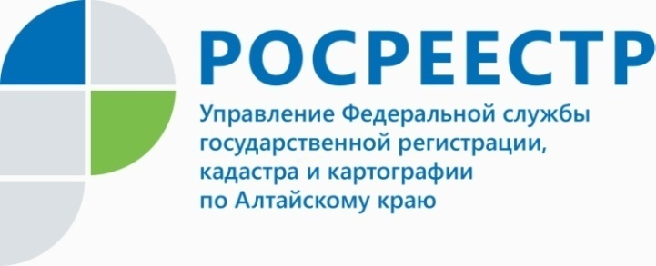
ПРЕСС-РЕЛИЗ

Банкротство физических лиц
Институт банкротства граждан введен в действие Федеральным законом № 154-ФЗ «О банкротстве физических лиц» с 1 октября 2015 года. До 2015 года в России заявить о банкротстве и пройти соответствующую процедуру могло только юридическое лицо.
Вместе с тем, процедура признания банкротом физических лиц за последние годы становится весьма востребована и популярна. Так, за первое полугодие 2019 года в Управление Росреестра по Алтайскому краю из поступивших 489 уведомлений Арбитражного суда Алтайского края по вопросу утверждения арбитражного управляющего, 76% уведомлений связано с назначением финансового управляющего в процедуре банкротства физического лица.
Что же касается жалоб на действие (бездействие) финансовых управляющих, то они за шесть месяцев 2019 года составили 22% от общего количества жалоб поступивших в Управление Росреестра по Алтайскому краю.
Прежде всего, следует знать, что банкротство - официальное признание несостоятельности должника в вопросах удовлетворения требований кредиторов. При этом цель банкротства - это удовлетворение претензий кредиторов за счет имущества должника, реструктуризация долга или заключение мирового соглашения сторонами.
В законодательстве четко обозначены признаки, при которых может быть применима процедура банкротства физлица:
- сумма задолженности должна превышать 500 000 рублей;
- просрочка выплаты долга или очередного платежа по нему составляет 3 месяца и более;
- невозможность выплатить долг в дальнейшем.
Инициатором банкротства может выступать как сам должник, так и кредитор или налоговая служба, причем налоговики инициируют процедуру, если задолженность гражданина по налоговым платежам в совокупности превышает 500 000 рублей.
Несостоятельность физического лица предполагает реализацию следующих процедур:
- реструктуризация долгов;
- реализация имущества должника.
При наличии подтвержденного дохода (не менее 25-35 тысяч рублей) применяется реструктуризация. Решение о реструктуризации задолженности применяется судом исходя из финансового состояния должника.
Реализация имущества должника подразумевает, что все имущество гражданина продается, и вырученные средства идут на погашение долга.
Вместе с тем, не может быть реализовано при банкротстве:
- единственное жилье, за исключением залоговых и ипотечных объектов;
- транспорт, используемый для основной работы;
- компьютерная техника, применяемая в работе;
- государственные премии и награды;
- бытовые предметы, необходимые для осуществления жизни деятельности.
Имущество должника реализуется в процессе конкурсного производства, после чего долги погашаются, а остаток вырученных средств возвращается должнику. Если средств не хватает, то непогашенные долги аннулируются.
Следует отметить, что процедура банкротства физического лица имеет определенные нюансы. Прежде всего, арбитражный суд назначит для ведения процедуры специальное лицо для выполнения предусмотренных законом полномочий - финансового управляющего. Его деятельность длится до конца всей процедуры, заключающейся в сборе необходимой информации, ее систематизации и подаче бумаг по назначению, то есть в суд. Только на основании этих отчетов суд принимает решение о финале процедуры банкротства физического лица. Лицо, признающее себя банкротом, должно знать, что услуги финансового управляющего оплачиваются.
Также следует отметить, что процедура банкротства неприменима для списания задолженности в случае, если задолженность образовалась в результате нанесения ущерба или алиментных выплат.
Принимая не простое решение о признании себя банкротом, необходимо учитывать, что процедура банкротства имеет серьёзные последствия, а не легкое избавление от задолженностей и кредитов. Так, например, личными средствами и доходами в период реализации имущества должника будет распоряжаться финансовый управляющий, также в течение пяти лет повторно стать банкротом не получится, даже если для этого будут все обстоятельства.
Вместе с тем, на сегодняшний день рассмотрено множество дел по банкротству граждан, и следует отметить, что банкротство - это законный выход из трудного положения для тех граждан, у которых сложились обстоятельства, не позволяющие им исполнять свои долговые обязательства в полном объеме.
____________________________________________________________________________________________
Об Управлении Росреестра по Алтайскому краю
Управление Федеральной службы государственной регистрации, кадастра и картографии по Алтайскому краю (Управление Росреестра по Алтайскому краю) является территориальным органом Федеральной службы государственной регистрации, кадастра и картографии (Росреестр), осуществляющим функции по государственной регистрации прав на недвижимое имущество и сделок с ним, по оказанию государственных услуг в сфере осуществления государственного кадастрового учета недвижимого имущества, землеустройства, государственного мониторинга земель, государственной кадастровой оценке, геодезии и картографии. Выполняет функции по организации единой системы государственного кадастрового учета и государственной регистрации прав на недвижимое имущество, инфраструктуры пространственных данных РФ. Ведомство осуществляет федеральный государственный надзор в области геодезии и картографии, государственный земельный надзор, государственный надзор за деятельностью саморегулируемых организаций кадастровых инженеров, оценщиков и арбитражных управляющих. Подведомственное учреждение Управления - филиал ФГБУ «ФКП Росреестра» по Алтайскому краю. Руководитель Управления, главный регистратор Алтайского края - Юрий Викторович Калашников.
Контакты для СМИ
Юлия Морозова
пресс-секретарь Управления Росреестра по Алтайскому краю
+7 913-247-86-04
+7 (3852) 29 17 27
22press_rosreestr@mail.ru
www.rosreestr.ru 656002, Барнаул, ул. Советская, д. 16

